

**politechnika śląska**

**wydział automatyki, elektroniki i informatyki**

**kierunek teleinformatyka**

##### Projekt inżynierski

Odtwarzacz muzyczny wykorzystujący API SoundCloud

Autor: Krzysztof Błażełek

Kierujący pracą: dr inż. Adam Gudyś

Gliwice, grudzień 2016

Spis treści

1. Wstęp 4

2. Podstawy teoretyczne 5

2.1 Przegląd istniejących odtwarzaczy muzycznych wykorzystujących interfejs programistyczny SoundCloud 5

2.2 Porównanie dostępnych technologii tworzenia aplikacji 5

2.2.1 Windows Forms 6

2.2.2 Windows Presentation Foundation (WPF) 6

2.2.3 Silverlight 7

2.2.4 Windows Runtime (WinRT) 7

2.2.5 Universal Windows Platform (UWP) 8

2.3 Uzasadnienie wyboru technologii 9

3. Specyfikacja zewnętrzna 10

3.1 Opis funkcjonalności 10

3.2 Wymagania sprzętowe i programowe 10

3.3 Instrukcja użytkownika 11

3.3.1 Instalacja i pierwsze uruchomienie 11

3.3.2 Widok Home 11

3.3.3 Widok Search 12

3.3.4 Widok NowPlaying 13

3.3.5 Widok Me 14

3.3.6 Widok Likes 15

3.3.7 Widok Charts 15

3.3.8 Widok Playlists 15

3.3.9 Widok About 16

4. Specyfikacja wewnętrzna 17

4.1 Odtwarzanie muzyki w tle w Universal Windows Platform 17

4.2 Wzorzec projektowy MVVM 19

4.3 Baza danych 19

4.4 Struktura programu (podział na projekty) 24

4.4.1 TraxxPlayer.Common 24

4.4.2 TraxxPlayer.Data 26

4.4.3 TraxxPlayer.Services 26

4.4.4 TraxxPlayer.UI 28

4.4.5 TraxxPlayer.BackgroundAudioTask 30

5. Eksperymenty 30

6. Wnioski 33

7. Bibliografia 35

# 

# 1. Wstęp

Wraz z gwałtownym rozwojem Internetu coraz częściej wykorzystywane są media strumieniowe. Umożliwiają one m.in. przeglądanie treści multimedialnych na życzenie. Dzięki przesyle strumieniowym użytkownicy nie muszą pobierać całego pliku, aby zacząć jego odtwarzanie. Wadą takiego rozwiązania jest konieczność posiadania szybkiego i stabilnego łącza, aby zachować płynną transmisję. Dużą popularnością w sieci cieszą się obecnie takie serwisy jak YouTube oraz SoundCloud, które umożliwiają twórcom dostarczenie swoich dzieł do widzów/słuchaczy. SoundCloud jest platformą umożliwiającą artystom dystrybucję oraz promocję własnej muzyki. Serwis ten, oprócz udostępniania muzyki, pozwala też zarejestrowanym użytkownikom na komentowanie utworów, dodawanie ich do listy ulubionych oraz na tworzenie list odtwarzania. Dodatkowo SoundCloud udostępnia interfejs programistyczny (API – Application Programming Interface), który został wykorzystany do stworzenia odtwarzacza muzycznego będącego tematem tej pracy. Aplikacja została napisana w technologii UWP (Universal Windows Platform), ponieważ wspiera ona wiele rodzin urządzeń oraz zawiera bibliotekę pozwalającą projektować bogate, adaptacyjne interfejsy graficzne. Do głównych funkcjonalności odtwarzacza muzycznego TraxxPlayer należą:

* odtwarzanie muzyki pochodzącej z serwisu SoundCloud
* dodawanie utworów do listy ulubionych
* dodawanie utworów do list odtwarzania z uwzględnieniem ich kolejności
* wyszukiwanie muzyki znajdującej się w serwisie SoundCloud
* tworzenie lokalnych kont użytkownika (niezależnych od serwisu SoundCloud)
* przeglądanie popularnych utworów użytkownika

Wyżej wymienione możliwości programu w dużej mierze pokrywają się z innymi odtwarzaczami na rynku, które zostały opisane w rozdziale 2.1. Wyróżniającą cechą programu TraxxPlayer są lokalne konta użytkowników (nie jest wymagane posiadanie konta w serwisie SoundCloud). W aplikacji zastosowano wzorzec projektowy MVVM (Model View ViewModel), który gwarantuje niezależność logiki od sposobu wyświetlania danych oraz ułatwia testowanie programu. Za silnik bazy danych wybrano SQLite. Nie wymaga on konfiguracji na maszynie użytkownika, ma bardzo mało zależności od innych bibliotek programistycznych i jest wieloplatformowy, co łączy się z ideą technologii UWP.

# 2. Podstawy teoretyczne

## 2.1 Przegląd istniejących odtwarzaczy muzycznych wykorzystujących interfejs programistyczny SoundCloud

**Soundnode** jest to projekt odtwarzacza muzycznego wydanego na licencji Open Source. Umożliwia on m.in. odtwarzanie muzyki z serwisu SoundCloud, przeglądanie utworów, tworzenie list odtwarzania oraz dodawanie muzyki do ulubionych. Wspiera on systemy operacyjne Windows, OS X oraz Linux. Do korzystania z Soundnode konieczne jest posiadanie konta w serwisie SoundCloud lub utworzenie go pośrednio poprzez zalogowanie się używając danych z serwisu Facebook lub Google+.

Aplikacja **8 SoundCloud** posiada podobną funkcjonalność do Soundnode. Oprócz typowych funkcji odtwarzacza oferuje możliwość ustawienia minutnika zatrzymującego odtwarzanie po określonym czasie oraz zalogowania się jako anonimowy użytkownik w serwisie SoundCloud. Aplikacja przeznaczona jest na urządzenia z zainstalowanym systemem Windows 10. Na niektórych stronach wyświetlane są reklamy.

**Music Cloud 10** to odtwarzacz muzyczny również przeznaczony na system Windows 10. Cechuje go możliwość pobierania utworów oraz brak konieczności logowania się na konto w serwisie SoundCloud. Przy starcie aplikacji wyświetlane są reklamy zajmujące cały ekran. Program nie oferuje możliwości tworzenia list odtwarzania oraz lokalnych kont użytkowników.

## 2.2 Porównanie dostępnych technologii tworzenia aplikacji

Na rynku dostępnych jest wiele technologii, które można było wykorzystać do stworzenia odtwarzacza muzycznego. W kolejnych punktach porównano pięć z nich, zwracając szczególną uwagę na wspierane platformy oraz łatwość w tworzeniu zaawansowanych graficznych interfejsów użytkownika.

### 2.2.1 Windows Forms

Windows Forms (WinForms) biblioteka przeznaczona do tworzenia desktopowych aplikacji z bogatym interfejsem graficznym użytkownika, która jest częścią platformy .NET. WinForms [1] jest już dopracowaną technologią, która jest utrzymywana, ale nie będą dodawane do niej nowe funkcjonalności. Zastosowany w niej silnik graficzny GDI (Graphics Device Interface) charakteryzuje się prostotą, ale nie oferuje wielu funkcjonalności wspieranych przez takie silniki graficzne jak DirectX oraz OpenGL. Brak wsparcia akceleracji sprzętowej dla grafiki 3D dodatkowo zawęża obszar zastosowania GDI [2]. Istnieje możliwość uruchomienia aplikacji napisanej w WinForms na systemach Linux oraz Mac OS za pośrednictwem Mono [3] – alternatywnej implementacji biblioteki .NET opartej na licencji Open Source. Przeniesienie aplikacji na inną platformę wiąże się z licznymi ograniczeniami wynikającymi ze ścisłego powiązania WinForms z Windows API (WinAPI). Z tego powodu utrudnione jest projektowanie zaawansowanych interfejsów graficznych. Jeżeli istniejące kontrolki (elementy graficzne takie jak przyciski czy pola tekstowe) nie spełniają wymagań projektowych, to programista jest zmuszony napisać ich własną implementację lub skorzystać z bibliotek dostarczanych przez innych wytwórców. Wspierane są wszystkie języki programowania kompatybilne z architekturą CLI (Common Language Infrastructure). Najpopularniejsze z nich to C#, VB.NET oraz C++/CLI.

### 2.2.2 Windows Presentation Foundation (WPF)

WPF [4] jest również częścią platformy .NET oraz następcą Windows Forms. Technologia ta utworzyła spójne środowisko do projektowania bogatych, desktopowych aplikacji graficznych wykorzystujących grafikę 2D, 3D, dokumenty, animacje oraz media. Do definiowania interfejsu graficznego wprowadzono język XAML (Extensible Application Markup Language). Jest to deklaratywny język oparty na języku XML w którym za pomocą znaczników i atrybutów opisywane są (głównie) elementy graficzne i ich właściwości. Parser języka XAML następnie generuje kod, w którym tworzone są odpowiadające obiekty i powiązane z nimi właściwości. Hierarchiczna struktura języka XAML, style oraz szablony pozwalają na łatwiejsze projektowanie zaawansowanych interfejsów graficznych. Kontrolki nie są już powiązane z WinAPI jak to miało miejsce w WinForms. W WPF zastosowano również nowoczesny silnik graficzny – DirectX. Pozwala on na wyświetlanie bardziej zaawansowanej grafiki niż to miało miejsce w przypadku silnika GDI. Dodatkowo DirectX oferuje większą wydajność poprzez lepsze wykorzystanie dostępnego sprzętu (głównie karty graficznej). W WPF zastosowany został mechanizm powiązania danych (data binding). Umożliwia on utworzenie połączenia pomiędzy elementem interfejsu użytkownika a obiektem znajdującym się w logice programu. Mechanizm ten zostanie omówiony w dalszej części pracy. WPF jest już również dojrzałą technologią i Microsoft nie planuje dalszych zmian (poza poprawkami błędów).

### 2.2.3 Silverlight

Silverlight [5] jest technologią, która zadebiutowała w 2007 roku. Wykorzystuje ona wiele funkcjonalności dostępnych w WPF, ale aplikacje napisane w tej technologii uruchamiane są poprzez przeglądarkę internetową (np. Mozilla Firefox lub Internet Explorer). Technologia ta umożliwia uruchamianie aplikacji na wielu systemach operacyjnych (m.in. macOS oraz Linux poprzez alternatywną implementację Moonlight). Silverlight wraz z kolejnymi wersjami miał problemy z kompatybilnością z przeglądarkami internetowymi oraz z wspieranymi systemami operacyjnymi. Obecnie Microsoft, jak i większość przeglądarek, zakończył lub planuje zakończenie wsparcia dla tej technologii [6].

### 2.2.4 Windows Runtime (WinRT)

WinRT [7,8] jest interfejsem programistycznym, który został wprowadzony wraz z debiutem systemu Windows 8. Technologia ta nie bazuje już tak, jak wcześniej wymienione na bibliotece .NET, lecz zastępuje ona poprzednio wykorzystywany interfejs WinAPI. Pomimo uniezależnienia się od platformy .NET, większość mechanizmów w niej zawartych zostało przeniesionych na WinRT. Nowy interfejs programistyczny wymusza na programiście stosowanie wywołań asynchronicznych przy operacjach wejścia/wyjścia w celu uniknięcia blokady interfejsu graficznego lub niepotrzebnego blokowania wątku podczas oczekiwania na dane. WinRT oferuje wsparcie dla procesorów x86 oraz ARM. Odłączenie się od platformy .NET wiąże się również z zmianą wspieranych języków programowania. Są to C#, VB.NET, JavaScript oraz C++/CX. Interfejsy graficzne natomiast projektuje się za pomocą wcześniej opisanego języka XAML oraz HTML/CSS. Aplikacje w WinRT są uruchamiane w odseparowanym środowisku (sandbox) kontrolowanym przez system operacyjny. Ma to zapewnić większe bezpieczeństwo poprzez ścisłą kontrolę dostępu aplikacji do zasobów systemu takich jak dysk, sieć oraz do podłączonych urządzeń. Urządzenia mobilne korzystają z odmiany WinRT o nazwie Windows Phone Runtime. Aplikacje WinRT są dystrybuowane poprzez sklep Windows (Windows Store). Podczas instalacji użytkownik proszony jest o zezwolenie danej aplikacji na dostęp do chronionych części systemu (o ile takich aplikacja wymaga).

### 2.2.5 Universal Windows Platform (UWP)

Wraz z premierą Windows’a 10 zadebiutowała nowa platforma - Universal Windows Platform [9,10]. Technologia ta pozwala na tworzenie aplikacji, które można uruchomić na wszystkich urządzeniach wspierających system Windows 10. Obecnie są to następujące rodziny urządzeń:

* PC
* mobilne
* IoT (Internet of Things – Internet rzeczy), np. Raspberry PI
* Xbox
* HoloLens

Programista jest w stanie napisać aplikację, która działa na wszystkich tych urządzeniach jednocześnie. Pomimo wieloplatformowości, wciąż można wykorzystać funkcjonalności specyficzne dla danej rodziny urządzeń, np. operacje na uniwersalnych portach wejścia-wyjścia (GPIO) w urządzeniach IoT lub zintegrowane przyciski w urządzeniach mobilnych. Możliwe jest to dzięki rozszerzeniom SDK (Extension SDK). Dostarczają one interfejs programistyczny pozwalający wykorzystać dodatkowe funkcje. Inną kluczową cechą UWP jest adaptacyjny interfejs użytkownika. Zależy on od wielkości ekranu i jego rozdzielczości, sposobu komunikacji użytkownika z urządzeniem oraz typowej odległości w jakiej użytkownik korzysta z niego. W rezultacie programista podając wymiary elementów operuje na pikselach odbieranych przez użytkownika (Effective Pixels), a nie fizycznych pikselach. Taki sposób definiowania rozmiarów powoduje, że fizycznie większy rozmiar czcionki wyświetlanej na ekranie telewizora będzie z perspektywy użytkownika odbierany tak samo jak fizycznie mniejszy rozmiar czcionki na ekranie smartfona, który znajduje się bliżej użytkownika. Dodatkowo programista ma szereg narzędzi pozwalających na uzyskanie dynamicznego interfejsu użytkownika, np. dostosowującego się w zależności od dostępnego na ekranie miejsca lub ze względu na sposób komunikacji użytkownika z urządzeniem.

## 2.3 Uzasadnienie wyboru technologii

Do napisania odtwarzacza muzycznego wykorzystano Universal Windows Platform. Jest to najnowsza technologia do tworzenia aplikacji z bogatym interfejsem użytkownika na urządzenia z zainstalowanym systemem Windows 10. Architektura UWP umożliwia uruchomienie aplikacji na wielu rodzinach urządzeń oraz zawiera szereg udogodnień zapewniających odpowiedni wygląd aplikacji. Analizując dane z Rysunku 1 można zauważyć, że udziały w rynku systemu Windows 10 mają trend rosnący, a dla obecnie najpopularniejszego desktopowego systemu, Windows 7, malejący. W styczniu 2020 r. Microsoft kończy wsparcie dla systemu Windows 7 [11].

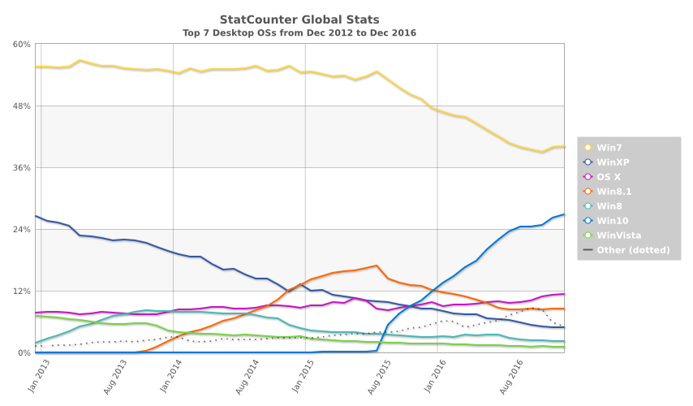

Rysunek 1 - procentowy udział desktopowych systemów operacyjnych w okresie od 12.2012 do 12.2016. Dane zebrane na podstawie odwiedzin stron w sieci StatCounter [12].

Do definiowania interfejsu użytkownika został użyty język XAML, który sprawdził się w poprzednich technologiach (WPF, Silverlight, WinRT). Aplikacje napisane w UWP muszą być dystrybuowane poprzez Windows Store. Rozwiązanie to ma swoje wady i zalety. Dla programisty wiąże się to z koniecznością założenia konta i uiszczenia jednorazowej opłaty wynoszącej $19 USD dla konta indywidualnego lub $99 USD dla konta firmowego [13]. Z drugiej strony aplikacje w Windows Store są sprawdzane pod kątem bezpieczeństwa, wydajności oraz kompatybilności. Dodatkowo użytkownik aplikacji jest jawnie informowany do jakich zasobów systemu operacyjnego dana aplikacja wymaga dostępu.

# 3. Specyfikacja zewnętrzna

## 3.1 Opis funkcjonalności

Odtwarzacz muzyczny TraxxPlayer posiada następujące funkcjonalności:

* odtwarzanie muzyki pochodzącej z serwisu SoundCloud
* dodawanie utworów do listy ulubionych
* dodawanie utworów do list odtwarzania z uwzględnieniem ich kolejności
* wyszukiwanie muzyki znajdującej się w serwisie SoundCloud
* tworzenie lokalnych kont użytkownika
* przeglądanie popularnych utworów użytkownika

## 3.2 Wymagania sprzętowe i programowe

|  |  |
| --- | --- |
| **Wymagania sprzętowe i programowe** | |
| System operacyjny | Windows 10 |
| Procesor | 1 GHz |
| Pamięć RAM | 2 GB |
| Wolne miejsce na dysku twardym | 100 MB |
| Karta graficzna | Wspierająca Directx 9 lub nowsze z sterownikiem WDDM w wersji 1.0 lub nowszej |
| Wyświetlacz | O rozdzielczości minimalnej 800x600 |
| Połączenie z Internetem | 1 Mb/s |
| Urządzenia peryferyjne[1] | Klawiatura, mysz |

## 3.3 Instrukcja użytkownika

### 3.3.1 Instalacja i pierwsze uruchomienie

Aplikacja jest dostępna poprzez Windows Store i jej instalacja wymaga jedynie kliknięcia w przycisk „Install”.

Przy pierwszym uruchomieniu aplikacji należy podać nazwę użytkownika (bez hasła). Zaznaczenie pola wyboru „Default” przy następnym uruchomieniu programu pominie ekran logowania i użytkownik zostanie automatycznie zalogowany.

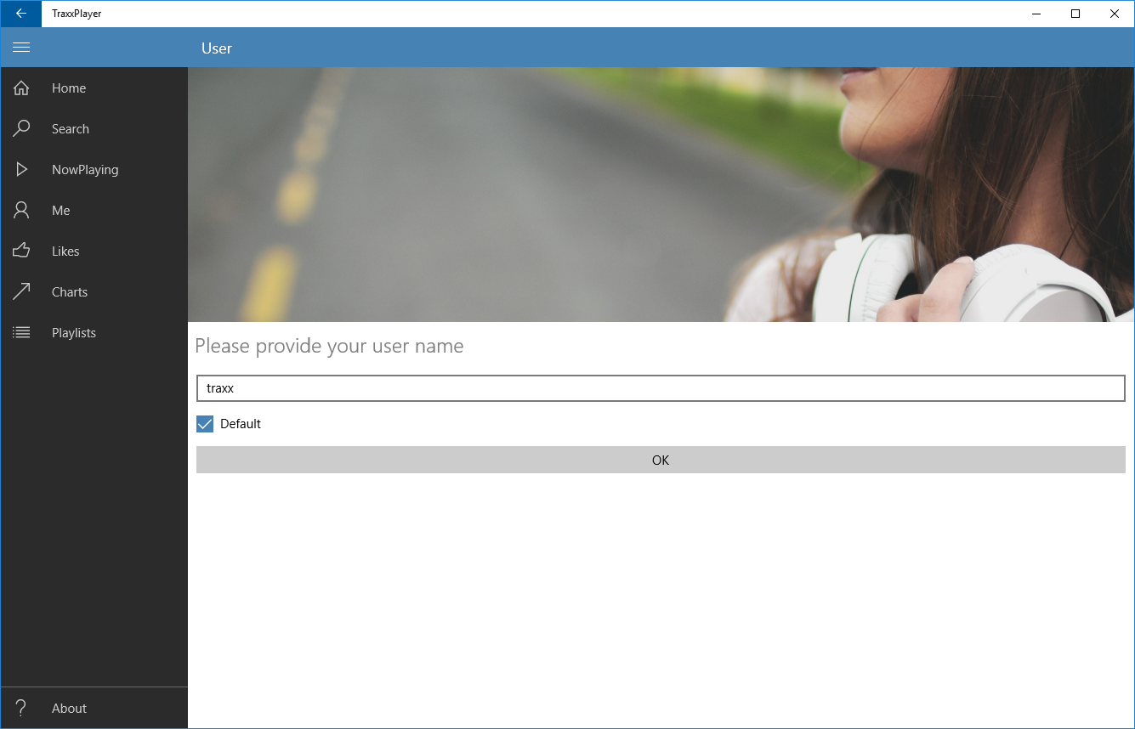

Rysunek 2 - Widok logowania użytkownika.

Po zalogowaniu ukaże się widok odtwarzacza (NowPlaying). Jeżeli użytkownik posiada utwory w ulubionych (widok Likes), to zostaną one odtworzone automatycznie. Poniżej znajduje się opis poszczególnych widoków (graficznych zawartości ekranu).

### 3.3.2 Widok Home

W widoku Home wyświetlane są popularne utwory użytkownika.

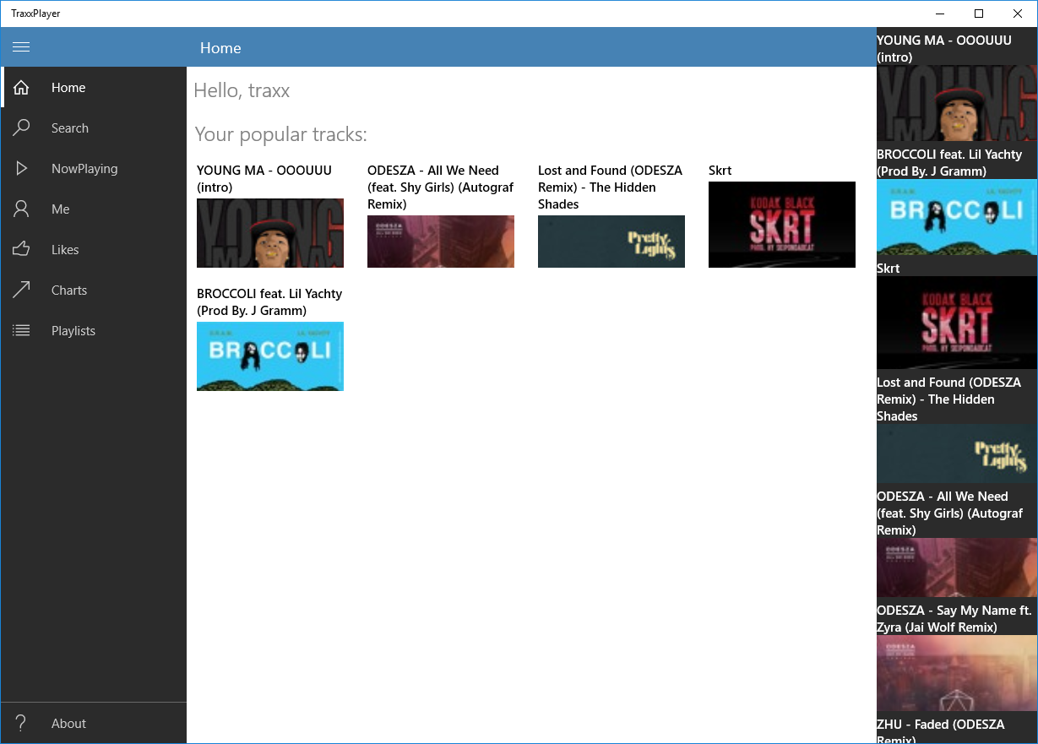

Rysunek 3 - Widok Home (ogólny).

Klikając prawym klawiszem na dany utwór otwieramy menu pozwalające na dodanie go do ulubionych lub do listy odtwarzania. Lewym kliknięciem odtwarzamy dany utwór. Dla urządzeń wyposażonych w ekran dotykowy odpowiednikiem prawego klawisza jest przytrzymanie utworu, a lewego kliknięcia dotknięcie utworu.

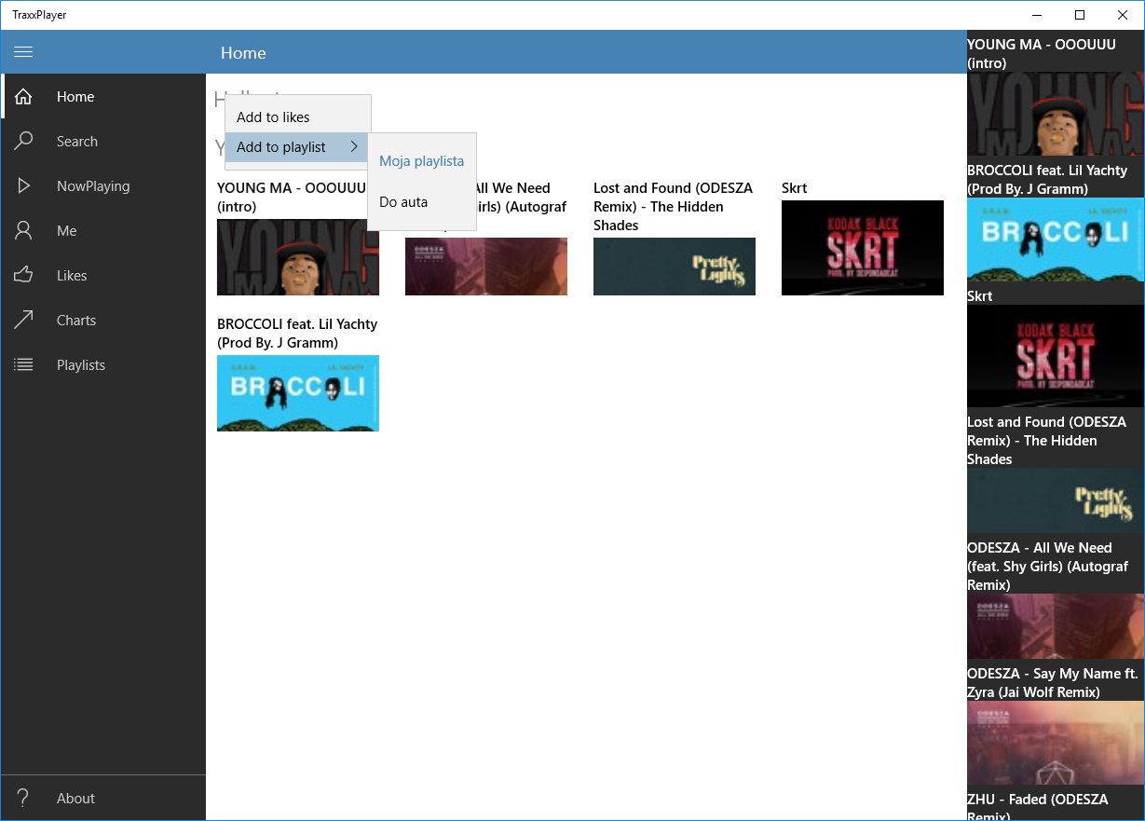

Rysunek 4 - Widok Home (menu utworu).

### 3.3.3 Widok Search

Widok ten umożliwia wyszukiwanie utworów znajdujących się w serwisie SoundCloud. Wyszukane utwory można odtwarzać poprzez kliknięcie (dotknięcie) lub wyświetlić dodatkowe opcje za pomocą kliknięcia prawym klawiszem myszy (przytrzymując dłużej palec na utworze).

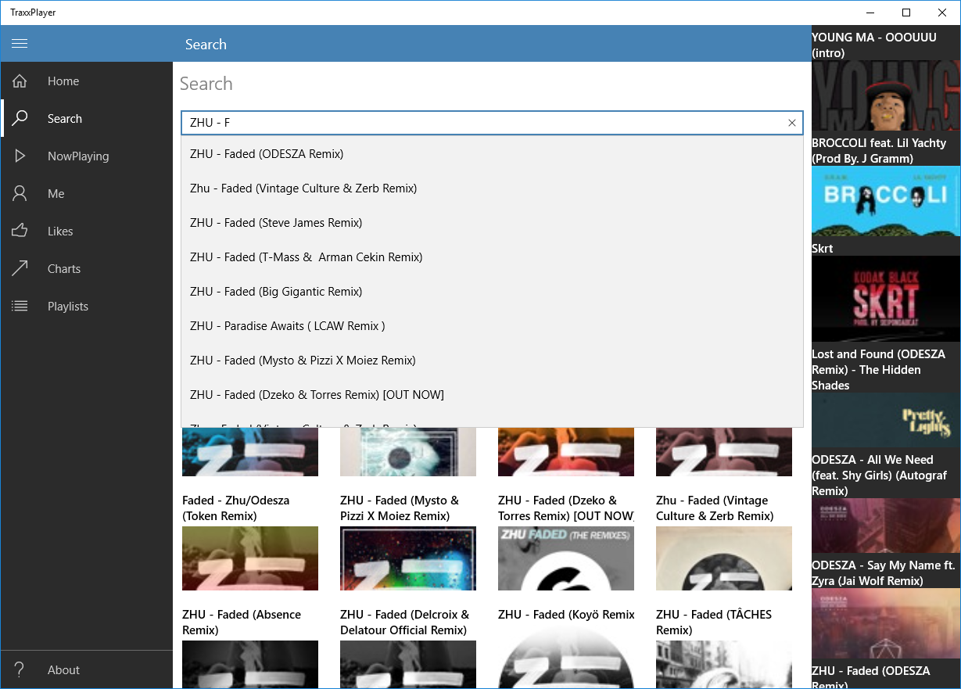

Rysunek 5 - Widok Search.

### 3.3.4 Widok NowPlaying

W widoku NowPlaying można przewijać utwory, zatrzymywać/odtwarzać je oraz przemieszczać się pomiędzy utworami w liście odtwarzania.

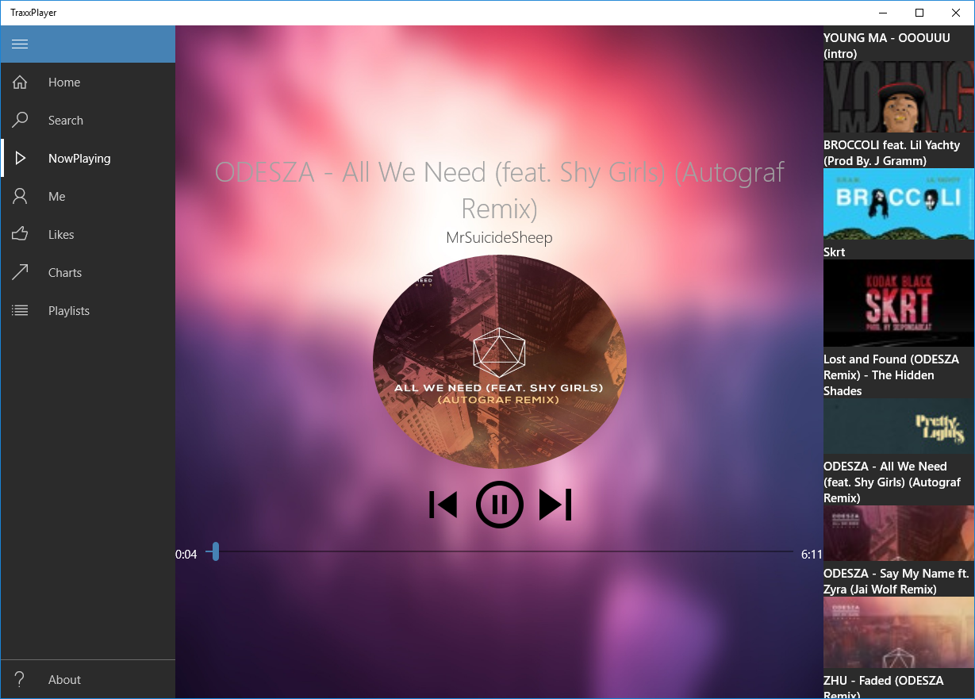

Rysunek 6 - Widok NowPlaying.

Jeżeli odtwarzana jest utworzona przez użytkownika lista odtwarzania, to możliwe jest przemieszczanie utworów poprzez przeciąganie i upuszczanie ich w wybrane miejsce. Zilustrowane to jest na rysunku 7.

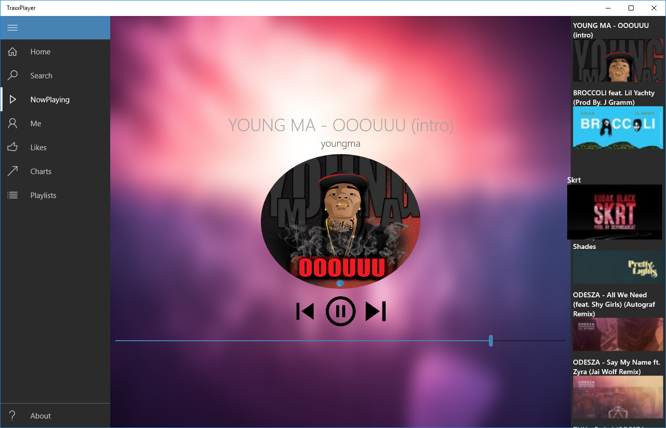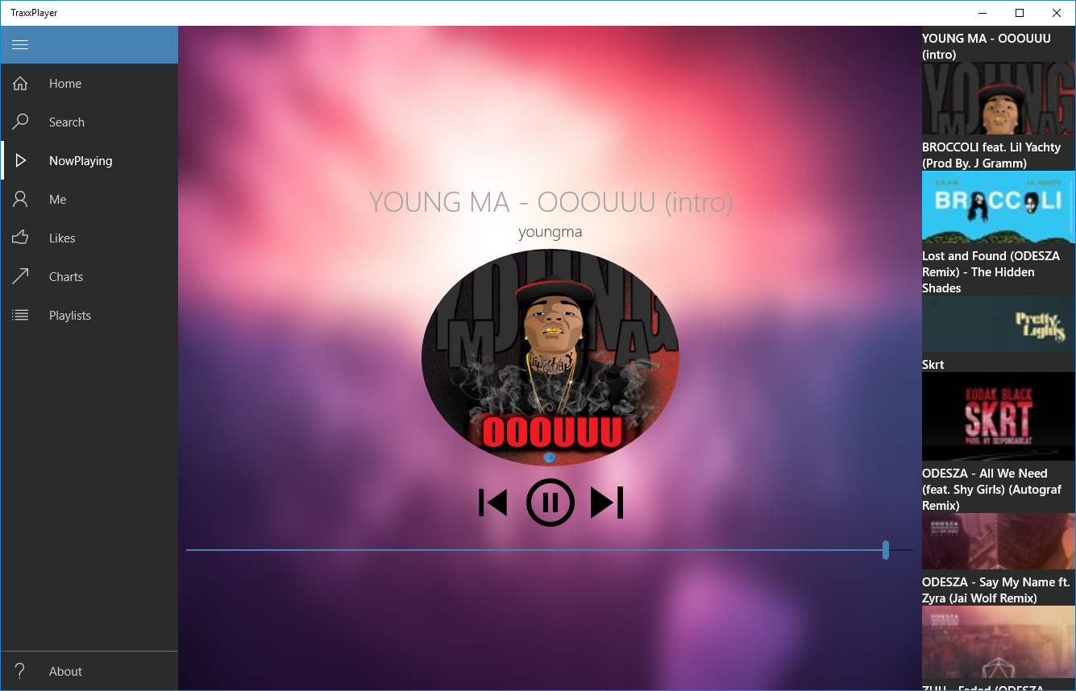

Rysunek 7 – Zmiana kolejności utworu w liście odtwarzania.

### 3.3.5 Widok Me

Widok Me pokazuje zalogowanego użytkownika oraz informuje czy jest to domyślny użytkownik. Z tego widoku klikając symbol trzech kropek w prawym górnym rogu można przelogować się na innego użytkownika (Change user).

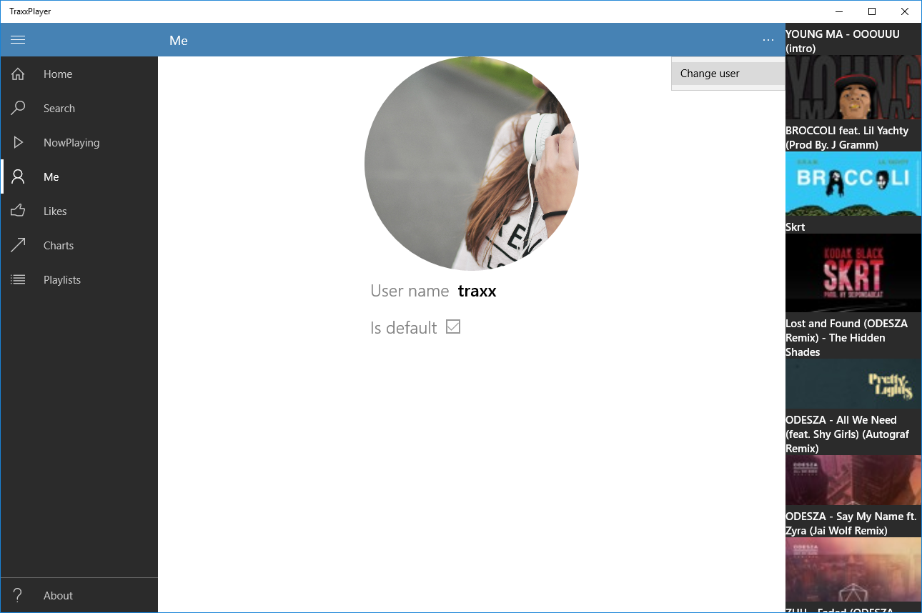

Rysunek 8 - Widok Me.

### 3.3.6 Widok Likes

Widok Likes zawiera listę ulubionych utworów. Kliknięcie utworu lewym przyciskiem myszy rozpoczyna jego odtwarzanie, a prawym umożliwia dodanie go do listy odtwarzania.

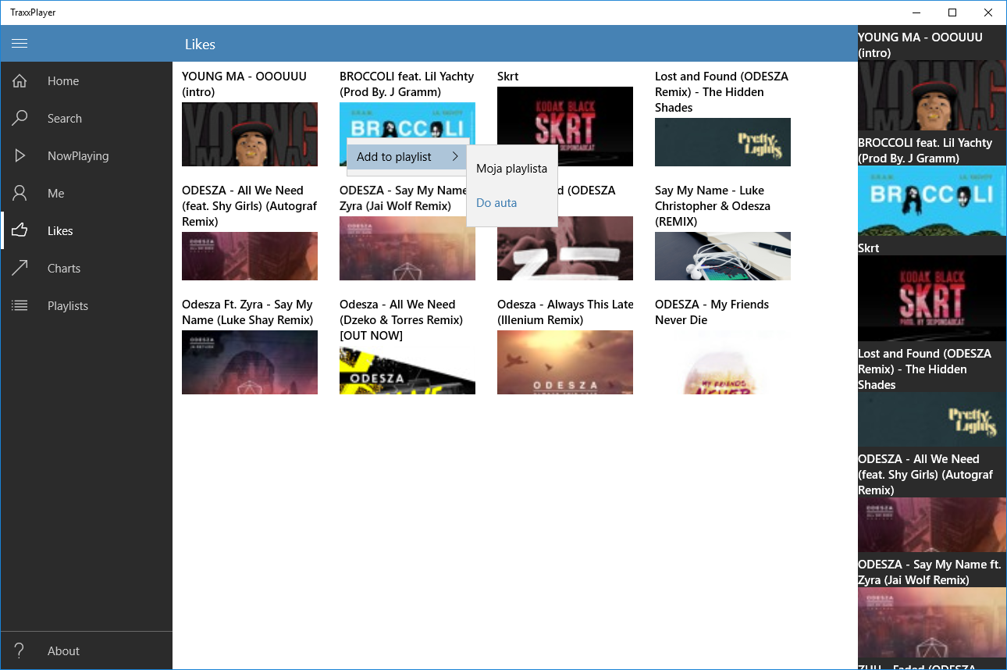

Rysunek 9 - Widok Likes.

### 3.3.7 Widok Charts

Widok Charts wyświetla popularne utwory w serwisie SoundCloud z podziałem na gatunki muzyczne. Kliknięcie utworu lewym przyciskiem myszy rozpoczyna jego odtwarzanie, a prawym umożliwia dodanie go do ulubionych lub do listy odtwarzania.

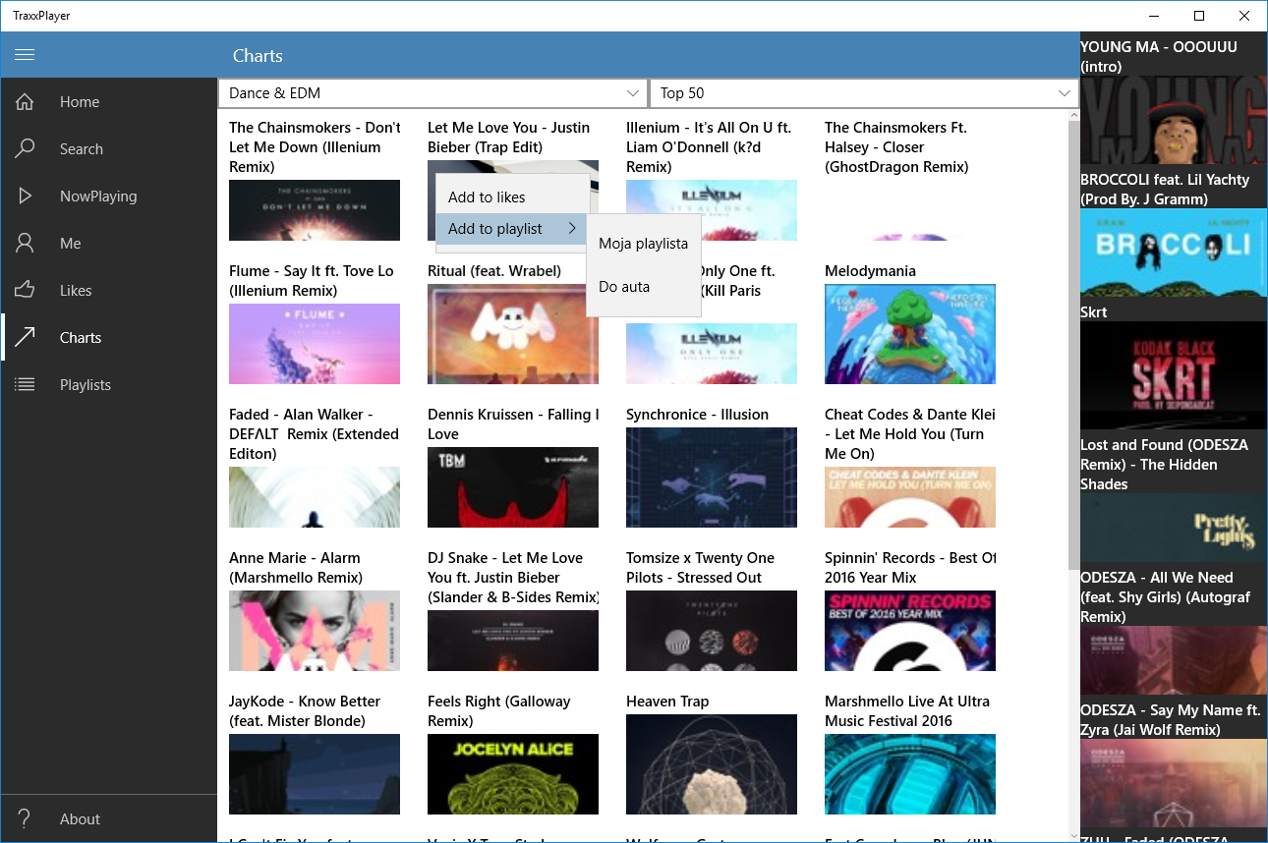

Rysunek 10 - Widok Charts.

### 3.3.8 Widok Playlists

Widok Playlists zawiera listy odtwarzania utworzone przez użytkownika. Dodaje się je klikając symbol trzech kropek w prawym górnym rogu i wybierając Add Playlist.

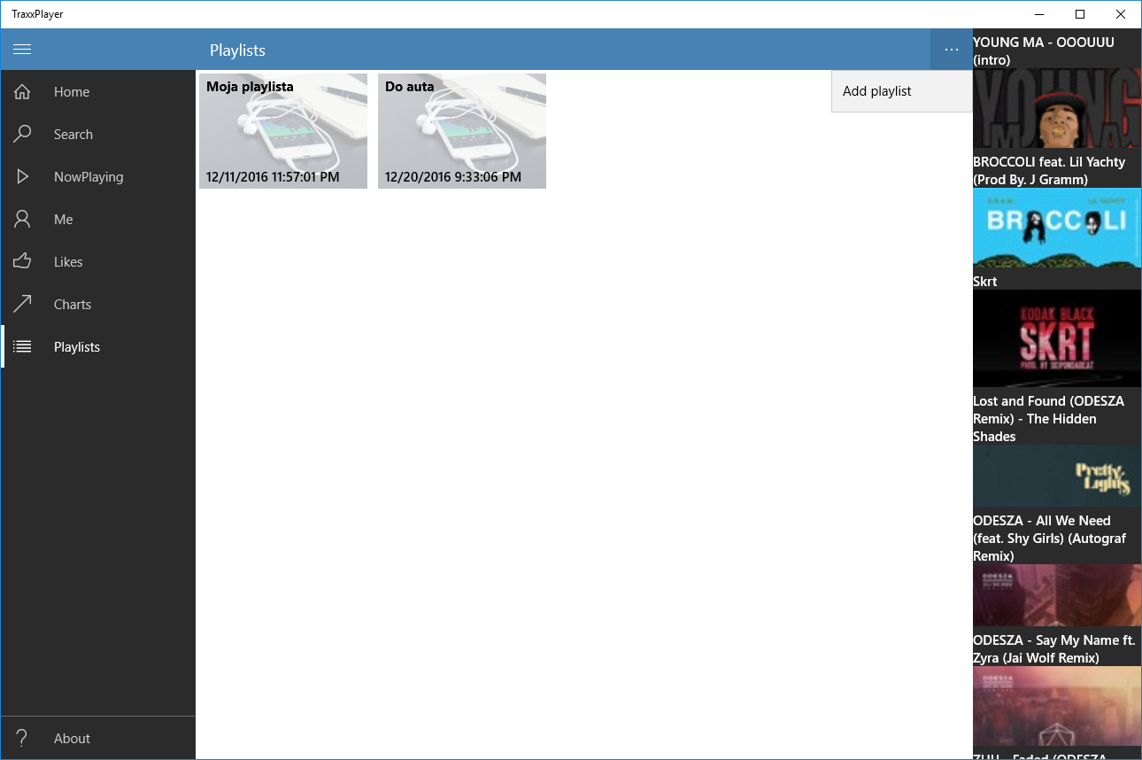

Rysunek 11 - Widok Playlists (ogólny).

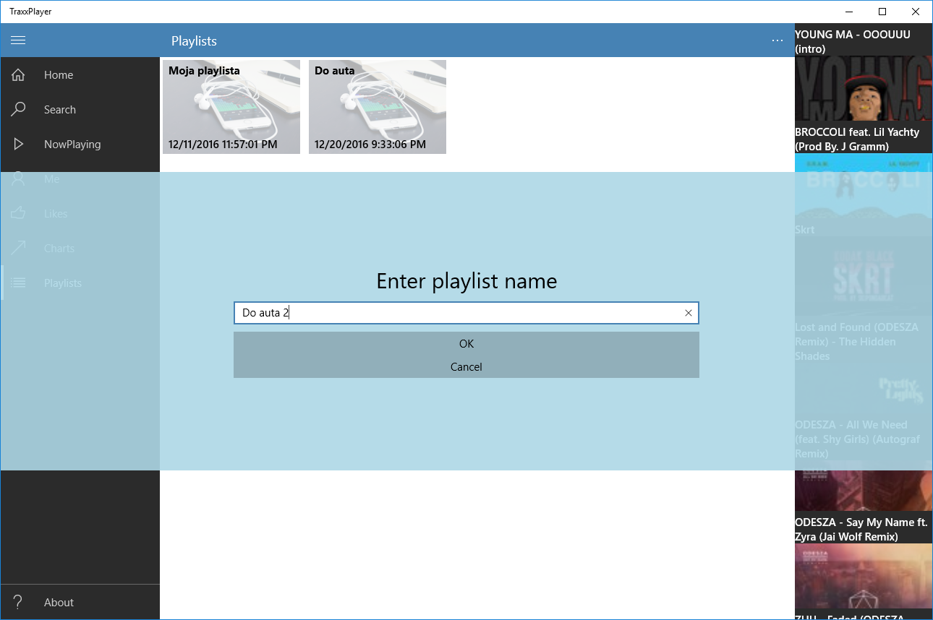

Rysunek 12 - Okno dodawania listy odtwarzania.

Kliknięcie na listę odtwarzania powoduje jej odtworzenie. Najechanie na nią kursorem pokazuje dodatkowe opcje – edycja nazwy listy odtwarzania oraz usunięcie jej.

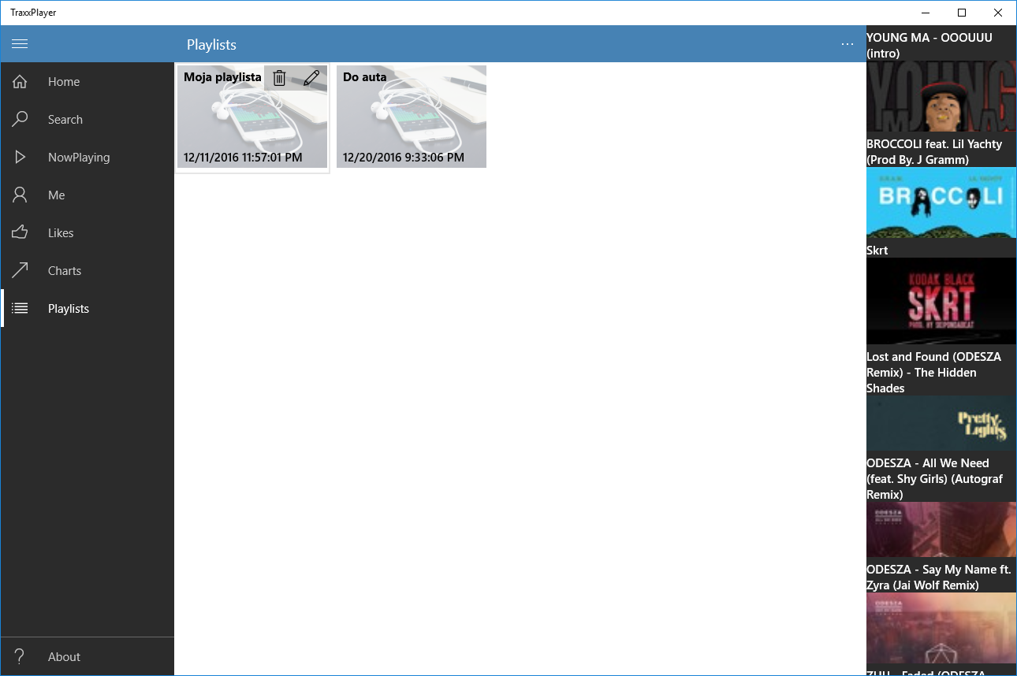

Rysunek 13 - Widok Playlists (najechanie kursorem na listę odtwarzania).

### 3.3.9 Widok About

Widok ten zawiera informacje o aplikacji oraz o licencji na jakiej została wydana.

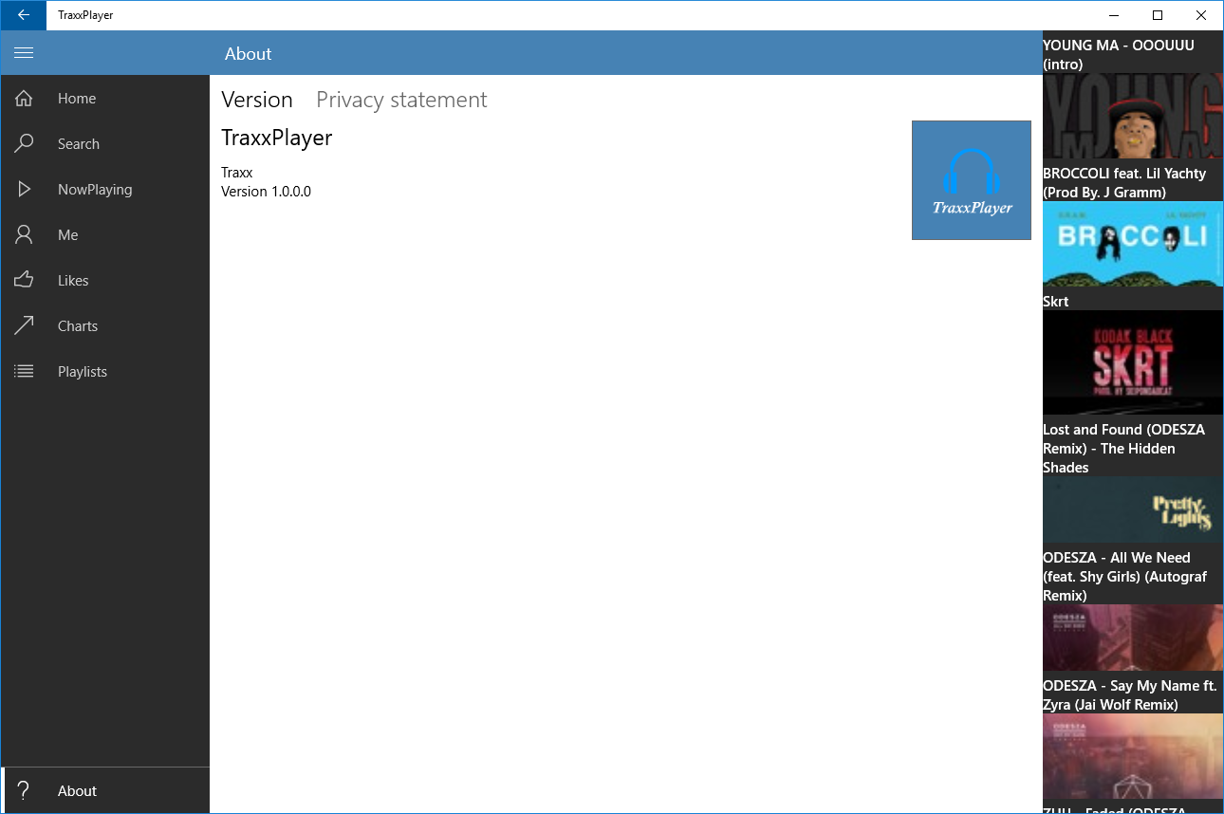

Rysunek 14 - Widok About (informacje o aplikacji).

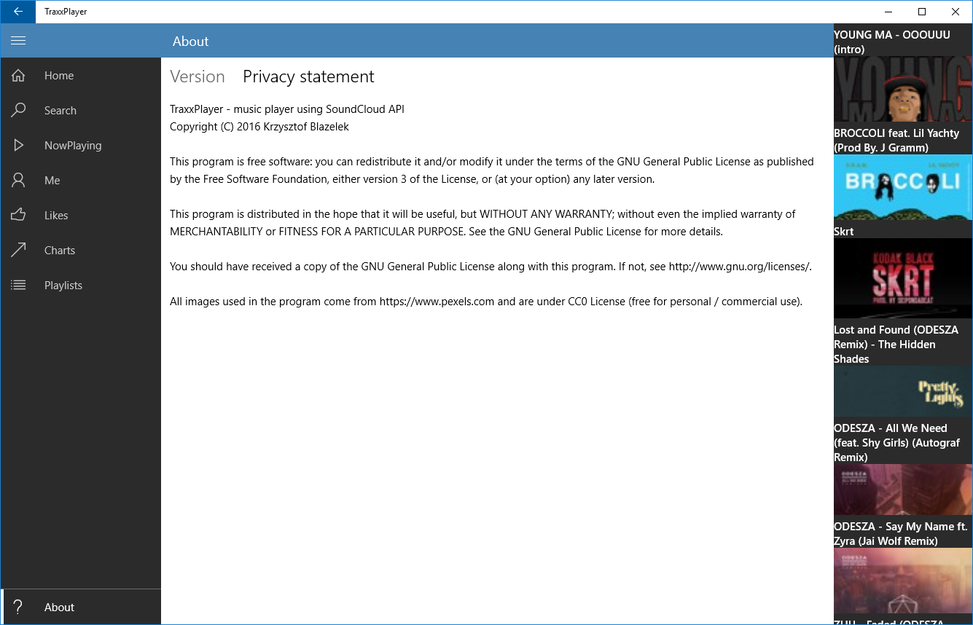

Rysunek 15 - Widok About (licencja aplikacji).

4. Specyfikacja wewnętrzna

## 4.1 Odtwarzanie muzyki w tle w Universal Windows Platform

Aby muzyka była odtwarzana po przejściu aplikacji do tła (np. poprzez zminimalizowanie aplikacji) konieczne jest skorzystanie z jednego z dwóch modeli odtwarzania w tle [14].

Model dwuprocesowy zakłada, że aplikacja i wątek odtwarzacza w tle stanowią dwa osobne procesy. Rysunek 16 przedstawia uproszczony schemat komunikacji pomiędzy aplikacją a odtwarzaczem w tle.

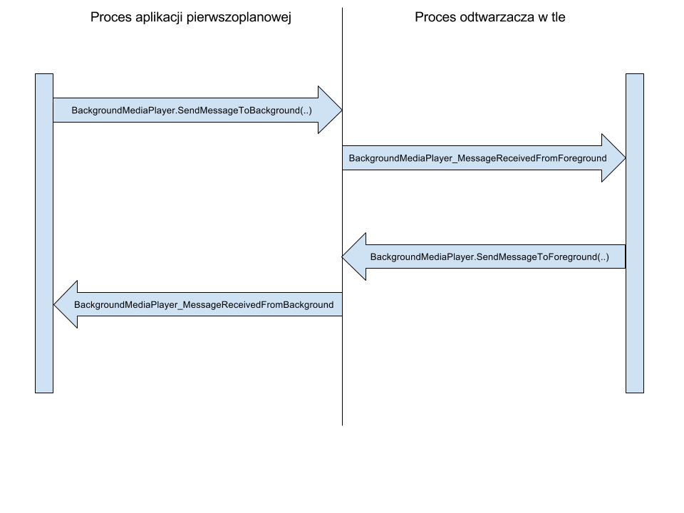

Rysunek 16 - Komunikacja międzyprocesowa pomiędzy aplikacją pierwszoplanową (z interfejsem użytkownika) a odtwarzaczem w tle.

W tym modelu konieczne jest wykorzystanie klas pomocniczych do przekazywania wiadomości pomiędzy procesami. Przykładem takiej wiadomości jest TrackChangedMessage, informująca aplikację, że odtwarzacz zmienił utwór. Z kolei aplikacja pierwszoplanowa może wysłać wiadomość UpdatePlaylistMessage z listą utworów jakie odtwarzacz powinien dodać do listy odtwarzania. Procesy muszą również informować się nawzajem w jakim są stanie, aby uniknąć sytuacji w której jeden proces odwołuje się do drugiego już zakończonego.

Model jednoprocesowy został wprowadzony w trakcie pisania pracy i nie wymaga już dwóch osobnych procesów. Upraszcza to znacząco implementację odtwarzacza w tle, ponieważ nie jest już wymagana komunikacja pomiędzy procesami jak i również zarządzanie stanami odbywa się poprzez zdarzenia wywoływane w momencie przejścia aplikacji pierwszoplanowej do tła i w drugą stronę. W tym modelu wystarczy dodać do listy wykorzystywanych możliwości urządzenia (capabilities) możliwość odtwarzania w tle (Background Media Playback).

## 4.2 Wzorzec projektowy MVVM

Model View ViewModel [15] jest to wzorzec projektowy, który polega na oddzieleniu logiki aplikacji od jej reprezentacji graficznej. Dzięki niemu aplikacja jest łatwiejsza w utrzymaniu i testowaniu. Składa się z trzech elementów widocznych na Rysunku 17.

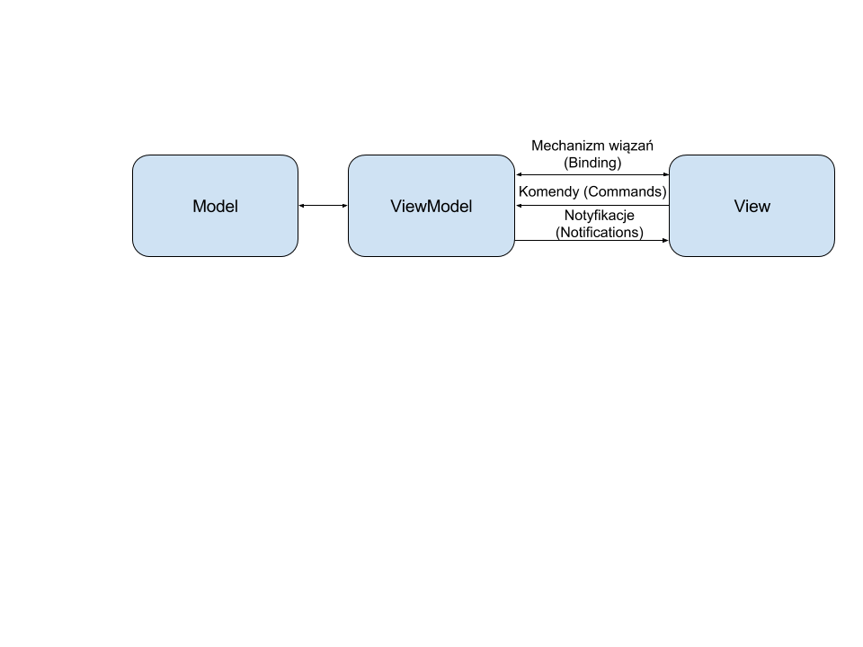

Rysunek 17 - Schemat wzorca MVVM.

Model jest to obiekt, który po przetworzeniu jest prezentowany użytkownikowi. Przykładem modelu jest klasa SoundCloudTrack reprezentująca utwór pochodzący z serwisu SoundCloud. Zawiera ona takie pola jak identyfikator utworu, jego nazwę, album i inne informacje.

View (widok) jest odpowiedzialny za reprezentację graficzną. Za pomocą mechanizmu wiązań umożliwia automatyczną aktualizację interfejsu użytkownika w momencie zmiany właściwości w obiekcie ViewModel i/lub w drugą stronę. Akcje użytkownika (np. naciśnięcie przycisku) wywołują odpowiednie metody w ViewModelu za pomocą komend. Notyfikacje stanowią mechanizm wykorzystywany przez wiązanie do informowania widoku o zmianach w danej właściwości znajdującej się w ViewModelu.

ViewModel to klasa przetwarzająca model i przygotowująca go do wyświetlenia dla widoku. O zmianach w danych informuje widok za pomocą mechanizmu notyfikacji.

## 4.3 Baza danych

Do zarządzania bazą danych wykorzystano bibliotekę SQLite [16]. Aby utworzyć bazę danych na podstawie klas modelu użyto narzędzia typu ORM (Object Relational Mapping), Entity Framework Core [17]. Oprócz SQLite rozważono również użycie systemu Microsoft SQL Server, jednak w okresie pisania pracy nie był on wspierany dla technologii UWP [17]. System SQLite okazał się dobrym rozwiązaniem, ponieważ w przeciwieństwie do MS SQL Server jest darmowym rozwiązaniem i posiada bardzo mało zależności od innych bibliotek programistycznych. SQLite do działania na docelowym urządzeniu nie wymaga żadnego dodatkowego oprogramowania. Większość systemów bazodanowych ma architekturę typu klient-serwer, a do komunikacji korzystają z protokołu TCP/IP. SQLite nie posiada serwera, a komunikacja aplikacji z bazą danych jest bezpośrednia. Dzięki temu silnik ten charakteryzuje się wysoką wydajnością oraz nie wymaga żadnej konfiguracji do prawidłowego działania. Baza danych w SQLite jest zawarta w jednym pliku, co umożliwia przenoszenie jej w łatwy sposób z jednego urządzenia na drugie. Istotną zaletą SQLite jest również wieloplatformowość, co doskonale łączy się z platformą UWP.

Narzędzie Entity Framework Core zostało użyte do utworzenia tabeli wraz z relacjami na podstawie klas w programie. Do modyfikacji bazy danych został wykorzystany mechanizm migracji tworzący zapytania aktualizujące bazę danych na podstawie zmian w modelu (klasach). Na Rysunku 18 znajduje się schemat bazy danych.

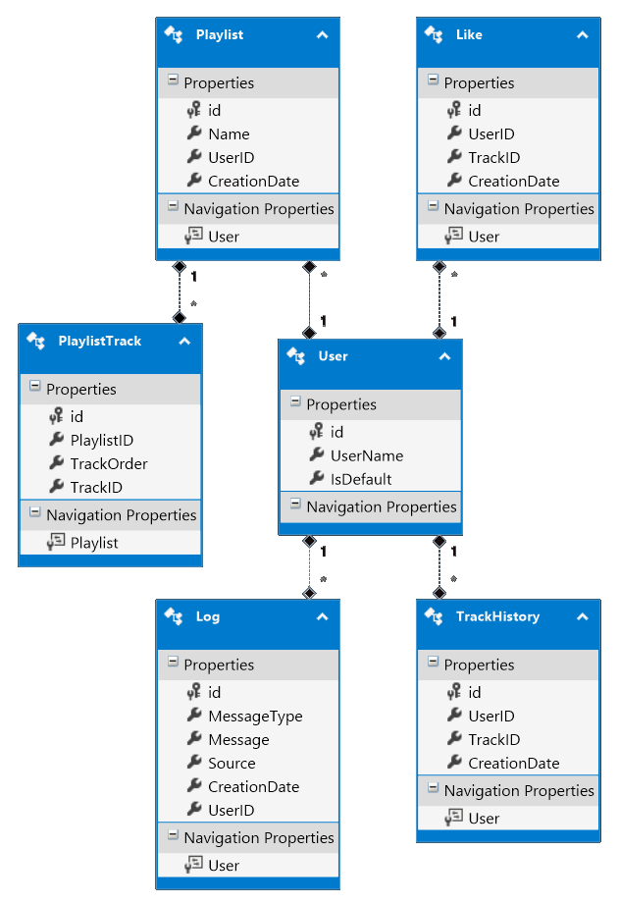

Rysunek 18 - schemat bazy danych.

Poniżej znajduje się opis poszczególnych tabel w bazie danych:

**Tabela User**

Zawiera listę użytkowników aplikacji.

|  |  |  |
| --- | --- | --- |
| Pola w tabeli User | | |
| Nazwa | Typ | Opis |
| id | Integer | Klucz główny |
| UserName | String | Nazwa użytkownika |
| IsDefault | Boolean | Flaga oznaczająca domyślnego użytkownika |

**Tabela Playlist**

Zawiera listy odtwarzania dla każdego użytkownika.

|  |  |  |
| --- | --- | --- |
| Pola w tabeli Playlist | | |
| Nazwa | Typ | Opis |
| id | Integer | Klucz główny |
| Name | String | Nazwa listy odtwarzania |
| UserID | Integer | Klucz obcy do tabeli User |
| CreationDate | DateTime | Data utworzenia listy odtwarzania |

**Tabela PlaylistTrack**

Zawiera listę utworów dla każdej listy odtwarzania.

|  |  |  |
| --- | --- | --- |
| Pola w tabeli PlaylistTrack | | |
| Nazwa | Typ | Opis |
| id | Integer | Klucz główny |
| PlaylistID | Integer | Klucz obcy do tabeli Playlist |
| TrackOrder | Integer | Kolejność utworu w liście odtwarzania |
| TrackID | Integer | ID utworu w serwisie SoundCloud |

**Tabela Like**

Zawiera listę polubionych utworów dla każdego użytkownika.

|  |  |  |
| --- | --- | --- |
| Pola w tabeli Like | | |
| Nazwa | Typ | Opis |
| id | Integer | Klucz główny |
| UserID | Integer | Klucz obcy do tabeli User |
| TrackID | Integer | ID utworu w serwisie SoundCloud |
| CreationDate | DateTime | Data dodania utworu do ulubionych |

**Tabela Log**

Przechowuje dziennik zdarzeń aplikacji.

|  |  |  |
| --- | --- | --- |
| Pola w tabeli Log | | |
| Nazwa | Typ | Opis |
| id | Integer | Klucz główny |
| MessageType | Integer | Typ wiadomości: 0 – INFO (informacja) 1 – WARNING (ostrzeżenie) 2 – ERROR (błąd) |
| Message | String | Wiadomość |
| Source | String | Miejsce w programie, które dodało wiadomość |
| CreationDate | DateTime | Data dodania wiadomości |
| UserID | Integer | Klucz obcy do tabeli User |

**Tabela TrackHistory**

Przechowuje historię odtwarzanych utworów.

|  |  |  |
| --- | --- | --- |
| Pola w tabeli TrackHistory | | |
| Nazwa | Typ | Opis |
| id | Integer | Klucz główny |
| UserID | Integer | Klucz obcy do tabeli User |
| TrackID | Integer | ID utworu w serwisie SoundCloud |
| CreationDate | DateTime | Data odtworzenia utworu |

## 4.4 Struktura programu (podział na projekty)

Rysunek 19 - struktura programu.

### 4.4.1 TraxxPlayer.Common

Projekt ten zawiera klasy i stałe używane przez projekty TraxxPlayer.BackgroundAudioTask oraz TraxxPlayer.UI.

Rysunek 20 - Struktura projektu TraxxPlayer.Common.

Enums and constans – typy wyliczeniowe i stałe. Przykładową klasą ze stałymi jest SoundCloudConstants zawierająca unikalny identyfikator aplikacji w SoundCloud oraz składowe adresu używane w innych miejscach aplikacji do pobierania danych poprzez interfejs programistyczny SoundCloud.

Exceptions – wyjątki używane do sygnalizacji błędów w aplikacji.

Helpers – klasy pomocnicze. Przykładowo klasa SoundCloudHelper posiada metody pobierające określone dane z serwisu SoundCloud.

Logger – metody służące do zapisywania wiadomości do dziennika zdarzeń w bazie danych (tabela Log).

Messages – wiadomości wymieniane pomiędzy aplikacją pierwszoplanową, a wątkiem w tle odpowiedzialnym za odtwarzanie muzyki. Przykładem wiadomości jest SkipNextMessage, która jest wysyłana do odtwarzacza w tle w momencie gdy użytkownik kliknie przycisk odpowiedzialny za przejście do następnego utworu w liście odtwarzania.

Models – klasy, które są używane przy deserializacji danych odebranych w formacie JSON z serwisu SoundCloud. Przykładem jest klasa SoundCloudTrack, do której są mapowane dane utworu otrzymane z serwisu SoundCloud.

### 4.4.2 TraxxPlayer.Data

Jest to projekt bazy danych.

Rysunek 21 - struktura projektu TraxxPlayer.Data.

**Migrations** – automatycznie generowane klasy pomocnicze służące do utworzenia zapytań mających na celu zmianę bazy danych na podstawie zmian w modelu w aplikacji. Dzięki mechanizmowi migracji możliwa jest aktualizacja istniejącej bazy danych bez konieczności usuwania jej (i przechowywanych w niej danych).

**Models** – klasy, które są odwzorowane na tabele w bazie danych. Przykład:

public class PlaylistTrack

{

public int id { get; set; }

[ForeignKey("Playlist")]

public int PlaylistID { get; set; }

public int TrackOrder { get; set; }

public int TrackID { get; set; }

public Playlist Playlist { get; set; }

}

**TraxxPlayerContext** – klasa odpowiedzialna za dostęp do bazy danych. Poprzez nią wykonywane są takie operacje jak dodawanie, usuwanie i modyfikacja rekordów.

### 4.4.3 TraxxPlayer.Services

Projekt stanowiący warstwę dostępu do danych (Data Access Layer). Jest to jedyny projekt w aplikacji wykonujący operacje na bazie danych.

Rysunek 22 - Struktura projektu TraxxPlayer.Services.

**Helpers** – klasy pomocnicze używane przy dodawaniu, modyfikowaniu i wyświetlaniu rekordów z bazy danych. Przykładowo klasa LikeToAdd pośrednicząca przy dodawaniu rekordu wygląda następująco:

public class LikeToAdd

{

public int UserID { get; set; }

public int TrackID { get; set; }

}

Klasa LikeToDisplay natomiast używana jest przy zwracaniu rekordów z bazy danych:

public class LikeToDisplay

{

public int id { get; set; }

public int UserID { get; set; }

public int TrackID { get; set; }

public DateTime CreationDate { get; set; }

}

**Klasy z przyrostkiem** **Service** – zawierają metody CRUD (Create Read Update Delete) wykonujące operacje dodawania, odczytu, aktualizacji i usuwania rekordów z bazy danych. Przykładowo klasa LikeService zawiera m.in. następujące metody:

* IEnumerable<LikeToDisplay> GetLikes(int userID)
* void DeleteLike(int likeID)
* void AddLike(LikeToAdd like)
* void ModifyLike(LikeToDisplay like)

### 4.4.4 TraxxPlayer.UI

Projekt graficznego interfejsu użytkownika. Zawiera klasy i widoki odpowiedzialne za interakcję z użytkownikiem.

Rysunek 23 - Struktura projektu TraxxPlayer.UI.

**Assets** – zawiera pliki graficzne wykorzystywane w aplikacji.

**Converters** – klasy pośredniczące pomiędzy daną zmienną, a jej prezentacją graficzną w aplikacji. Przykładowo klasa MillisecondsToSecondsConverter została wykorzystana do zamiany aktualnej pozycji utworu (w milisekundach) na czytelną dla użytkownika postać, np. wartość 80 000 zamieniana jest na ciąg „01:20”.

**Styles** – style wykorzystywane przez aplikację do definiowania wyglądu wybranych elementów.

**ViewModels** – klasy zawierające logikę widoku. Tutaj przetwarzane są dane, które widoki później wyświetlają użytkownikowi. Przykładowo klasa NowPlayingViewModel zawiera pola:

* ImageSource AlbumImage – grafika albumu
* ImageSource PlayPauseImage – obraz wyświetlający grafikę odtwarzania lub pauzy
* String TrackName – nazwa utworu
* String AlbumTitle – nazwa albumu
* Double TrackDuration – długość utworu
* Double CurrentPosition – aktualna pozycja utworu

Oraz metody:

* void PlayButtonClicked() – kliknięcie przycisku odtwarzania / pauzy
* void NextButtonClicked() – kliknięcie przycisku odtwarzania następnego utworu w liście odtwarzania
* void PreviousButtonClicked() – kliknięcie przycisku odtwarzania poprzedniego utworu w liście odtwarzania

**Views** – widoki zawierające opis graficznego interfejsu użytkownika. Tutaj znajdują się pliki napisane w języku XAML zawierające definicję obiektów graficznych i ich właściwości.

**Package.appxmanifest** – jest to plik xml zawierający ogólne informacje o aplikacji, np.:

* nazwa aplikacji
* wspierane orientacje ekranu
* opis aplikacji
* logo aplikacji w różnych miejscach
* funkcjonalności z jakich nasza aplikacja korzysta (np. kamera)
* wersja naszej aplikacji

### 4.4.5 TraxxPlayer.BackgroundAudioTask

Projekt ten zawiera jedną klasę BackgroundAudioTask mająca za zadanie utworzenie zadania w tle obsługującego odtwarzacz oraz komunikację z aplikacją pierwszoplanową.

# 5. Eksperymenty

Działanie odtwarzacza muzycznego przetestowano na trzech rodzinach urządzeń – PC, mobilne, oraz IoT. Badanymi urządzeniami były:

* komputer z monitorem o przekątnej 23’’ o rozdzielczości 1920x1080
* emulator telefonu o przekątnej 4’’ z rozdzielczością 800x480
* Raspberry PI 2 z wyświetlaczem o przekątnej 7’’ i rozdzielczości 800x480px

Zgodnie z założeniami platformy UWP odtwarzacz działał na wszystkich tych urządzeniach. Aplikacja na komputerze z monitorem o rozdzielczości 1920x1080 mogła wykorzystać najwięcej miejsca na ekranie, dlatego interfejs dostosował się pokazując najwięcej informacji.



Rysunek 24 - Wygląd aplikacji na komputerze.

Dla Raspberry PI 2 aplikacja miała mniejszą rozdzielczość niż w przypadku komputera. Interfejs zaprezentowano na Rysunku 25.

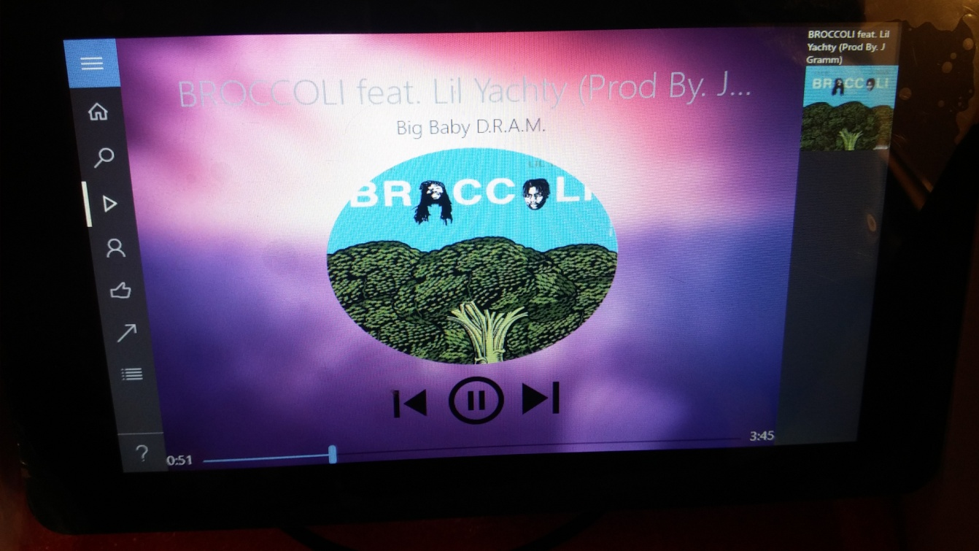

Rysunek 25 - Wygląd aplikacji na Raspberry PI 2.

Na emulatorze urządzenia mobilnego odtwarzacz miał najmniej miejsca. Jego wygląd prezentował się następująco:

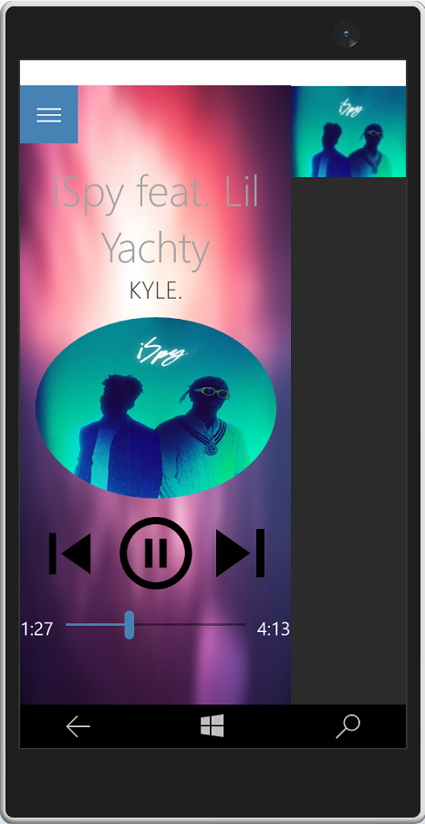

Rysunek 26 - Wygląd aplikacji na emulatorze telefonu.

Aby wykorzystać dodatkowe funkcjonalności Raspberry PI 2 w programie użyto rozszerzenia Windows IoT SDK pozwalającego m.in. na wykorzystanie uniwersalnych portów wejścia-wyjścia (GPIO). W kodzie dynamicznie wykrywana jest rodzina urządzenia, dzięki czemu operacje na pinach będą wykorzystywane tylko wtedy, gdy podłączone zostało urządzenie wspierające takie operacje. Na rysunkach 27 i 28 widać odtwarzacz TraxxPlayer, który w trakcie odtwarzania muzyki zapala zieloną diodę, a w momencie zatrzymania jej zapala czerwoną diodę.

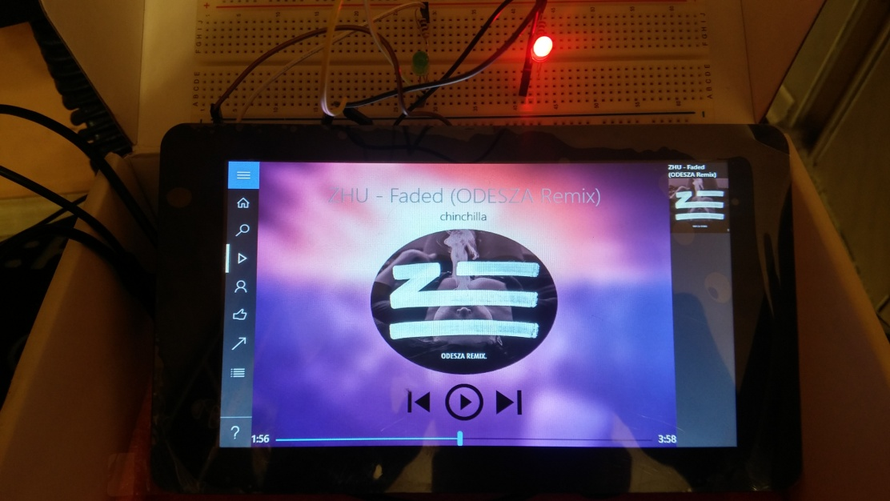

Rysunek 27 - Raspberry PI 2, zapalona czerwona dioda przy zatrzymaniu muzyki

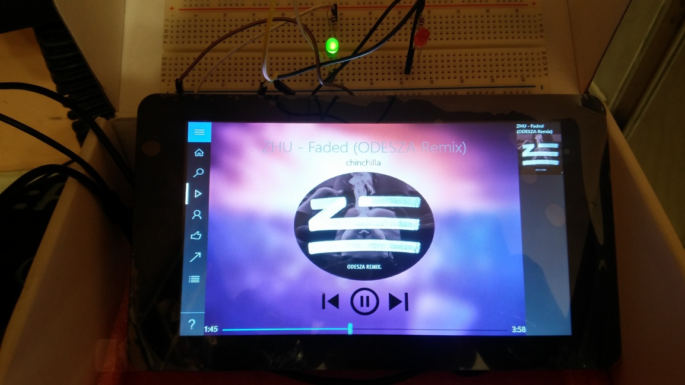

Rysunek 28 - Raspberry PI 2, zapalona zielona dioda przy odtwarzaniu muzyki

# 6. Wnioski

W ramach pracy utworzono wieloplatformowy odtwarzacz muzyczny wykorzystujący interfejs programistyczny SoundCloud. Oferuje on możliwość odtwarzania i wyszukiwania utworów, tworzenia list odtwarzania oraz dodawania muzyki do listy ulubionych. Odtwarzacz TraxxPlayer charakteryzuje się również adaptacyjnym interfejsem użytkownika, który dostosowuje zawartość okna w zależności od dostępnego miejsca na ekranie. Działanie aplikacji zostało przetestowane na komputerze, emulatorze telefonu oraz Raspberry PI 2. Odtwarzacz muzyczny działał prawidłowo na wszystkich tych urządzeniach. Na mikrokontrolerze Raspberry PI 2 dodatkowo zostały wykorzystane uniwersalne porty wejścia-wyjścia do sygnalizowania stanu odtwarzacza za pomocą diod. Użycie silnika bazy danych SQLite okazało się bardzo udanym rozwiązaniem, ponieważ oprócz wsparcia wielu platform, oferuje wysoką wydajność i nie wymaga żadnej konfiguracji na urządzeniu docelowym. Dodatkowo, dzięki wykorzystaniu narzędzia Entity Framework Core, można było w prosty sposób stworzyć bazę danych na podstawie klas modelu. Problemami, jakie napotkano przy pracy nad projektem, były błędy dotyczące biblioteki LINQ. W szczególności, podczas przejścia na widok wykorzystujący tę bibliotekę, generowany był wyjątek powodujący zamknięcie programu. Dotyczyło to tylko aplikacji w trybie Release na emulatorze telefonu oraz Raspberry PI 2. Dodatkowym problemem było uzyskanie asynchronicznego kodu (nieblokującego interfejsu użytkownika) przy zachowaniu wzorca MVVM. Mechanizmy na jakich bazuje MVVM powstały zanim jeszcze programowanie asynchroniczne stało się standardem w nowoczesnych platformach programistycznych. Z tego powodu w wielu miejscach trzeba było zdecydować, czy uzyskanie asynchronicznego kodu jest warte pogorszonej czytelności i zarządzalności kodu. Kłopotliwe było również utworzenie modelu komunikacji pomiędzy aplikacją pierwszoplanową a odtwarzaczem w tle. Wymagało to wykorzystania klas pomocniczych do komunikacji pomiędzy dwoma procesami. W trakcie pisania pracy Microsoft wprowadził modyfikację do Universal Windows Platform w której odtwarzacz w tle i aplikacja pierwszoplanowa komunikują się w ramach jednego procesu, co znacząco upraszcza implementację odtwarzacza. W przyszłości planowane jest lepsze zintegrowanie aplikacji z systemem Windows 10 poprzez wykorzystanie powiadomień w centrum akcji oraz dynamicznych kafelek umożliwiających zamieszczenie dodatkowych informacji o odtwarzaczu w menu start.

# 7. Bibliografia

[1] Matthew MacDonald - Pro *.NET 2.0 Windows Forms and Custom Controls in C#*, Apress 2006

[2] *Comparing Direct2D and GDI Hardware Acceleration*, [dostęp 29 grudnia 2016], dostępny w Internecie:

<https://msdn.microsoft.com/en-us/library/windows/desktop/ff729480>

[3] *About Mono*, [dostęp 29 grudnia 2016], dostępny w Internecie:

http://www.mono-project.com/docs/about-mono/

[4] Adam Nathan – *WPF 4.5 – Unleashed*, Sams Publishing 2013

[5] *Silverlight Overview*, [dostęp 29 grudnia 2016], dostępny w Internecie:

<https://msdn.microsoft.com/en-us/library/bb404700(v=vs.95).aspx>

[6] *Silverlight product lifecycle*, [dostęp 29 grudnia 2016], dostępny w Internecie:

<https://support.microsoft.com/en-us/lifecycle/search/?c2=12905>

[7] Abel Avram - [*Design Details of the Windows Runtime*](http://www.infoq.com/news/2011/09/Design-Details-Windows-Runtime), [dostęp 29 grudnia 2016], dostępny w Internecie:

<https://www.infoq.com/news/2011/09/Design-Details-Windows-Runtime>

[8] Brian Klug, Ryan Smith - [*Microsoft Build: Windows 8, A Pre-Beta Preview*](http://www.anandtech.com/show/4771/microsoft-build-windows-8-pre-beta-preview/5), [dostęp 29 grudnia 2016], dostępny w Internecie:

<http://www.anandtech.com/show/4771/microsoft-build-windows-8-pre-beta-preview/5>

[9] [Edward Moemeka](https://www.google.pl/url?sa=t&rct=j&q=&esrc=s&source=web&cd=1&ved=0ahUKEwig09D4sZnRAhWM2SwKHTofAi4QFggdMAA&url=http%3A%2F%2Fwww.apress.com%2Fus%2Fbook%2F9781484214503&usg=AFQjCNHsX4BgEC8nIO-RLvVeBqZIt_lvSw&sig2=wRBYjAp3kYZxl6wNd12BOw&bvm=bv.142059868,d.bGg) - [*Real World Windows 10 Development*](https://www.google.pl/url?sa=t&rct=j&q=&esrc=s&source=web&cd=1&ved=0ahUKEwig09D4sZnRAhWM2SwKHTofAi4QFggdMAA&url=http%3A%2F%2Fwww.apress.com%2Fus%2Fbook%2F9781484214503&usg=AFQjCNHsX4BgEC8nIO-RLvVeBqZIt_lvSw&sig2=wRBYjAp3kYZxl6wNd12BOw&bvm=bv.142059868,d.bGg), Apress 2015

[10] *Intro to the Universal Windows Platform*, [dostęp 29 grudnia 2016], dostępny w Internecie:

<https://msdn.microsoft.com/en-us/windows/uwp/get-started/universal-application-platform-guide>

[11] *Windows lifecycle fact sheet*, [dostęp 29 grudnia 2016], dostępny w Internecie:

https://support.microsoft.com/en-us/help/13853/windows-lifecycle-fact-sheet

[12] *Top 7 Desktop OSs from Dec 2012 to Dec 2016*, [dostęp 29 grudnia 2016], dostępny w Internecie:

<http://gs.statcounter.com/#desktop-os-ww-monthly-201212-201612>

[13] *Account types, locations, and fees*, [dostęp 29 grudnia 2016], dostępny w Internecie:

<https://msdn.microsoft.com/pl-pl/windows/uwp/publish/account-types-locations-and-fees>

[14] *Play media in the background*, [dostęp 29 grudnia 2016], dostępny w Internecie:

<https://msdn.microsoft.com/en-us/windows/uwp/audio-video-camera/background-audio>

[15] Piotr Zieliński - *Wprowadzenie do wzorca projektowego Model-View-ViewModel na przykładzie aplikacji WPF*, [dostęp 29 grudnia 2016], dostępny w Internecie:

<https://msdn.microsoft.com/pl-pl/library/wprowadzenie-do-wzorca-projektowego-model-view-viewmodel-na-przykladzie-aplikacji-wpf.aspx>

[16] *Distinctive Features Of SQLite*, [dostęp 29 grudnia 2016], dostępny w Internecie:

https://sqlite.org/different.html

[17] *Entity Framework Core 1 with SQLite for C# apps*, [dostęp 29 grudnia 2016], dostępny w Internecie:

https://msdn.microsoft.com/pl-pl/windows/uwp/data-access/entity-framework-7-with-sqlite-for-csharp-apps

1. Dotyczy tylko urządzeń klasy PC